專利LED節能輕鋼架燈具

本公司已獲台灣專利:新型M388608及中國專利：201020556260.4,日本專利: 3167550 .德國專利: 202011003558.1請勿仿冒。
本公司提供之輕鋼架燈具使用E27之LED燈泡，較一般日光燈之T10/T9/T8/T5燈具其相對優點如下：無需變壓器.電容.啟動器,輸入電壓: 85-265 VAC . 全電壓.可提供 A. 1000 - 9000 流明(LM)-世界最高亮度 . B.發光角度: 25 - 300 度. C. 任何發光顏色. 以適應辨公室之不同位置. 高度, 以滿足您閱讀.節能.與美觀之照明需求. 是最安全.簡易的按裝與維護之最佳辨公室燈具.
1. 本燈具使用LED燈泡耗電僅 8W卻可提供相當於節能燈泡23W或白熾燈120W之照度，較一般20W，4支日光燈管提供更高照度之辦公室燈具。無日光燈管與節能燈泡之汞污染，為最佳環保節能減碳綠色產品。(亦可使用E27 10W LED燈泡來提高照度).並可視不同需求選擇 1. 球型 2. 玉米型 3. PAR 型燈泡.
2. 本燈具無需使用變壓器、電容及啟動器且可取代多種尺寸之燈管，如T10/T9/T8/T5，60CM(二尺)、120CM(四尺)長度，輸入電壓為100~240VAC全電壓，統一規格，可降低庫存，經濟效益高。LED之E27燈泡祇需轉入燈座，維修簡單、快速，大幅降低人力維修成本。
3. 無玻璃材質降低地震時人員傷害,大幅降低燈具耗電功率及電線傳輸時之溫昇效應，故可延長建物電線壽命減少因照明需求所引起之電線走火,提昇建築物之安全。為居家或辦公需求時最佳照明安全燈具。
4. 可大幅減少在停電時所需備用電源之照明負載容量要求，並可減少因緊急發電需求所需之燃料儲存空間，為公共建築之最佳搭配燈具。
5. LED為冷光源可降低室內溫度，於夏季時可減少電費之支出為雙重節能商品。LED燈泡內含安定器，燈光不閃爍，使用於學校或辦公處所為最佳護眼燈具。
6. 符合企業、城市、個人”碳足跡”環保要求之最佳理想燈具。
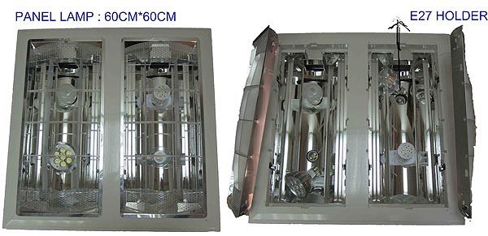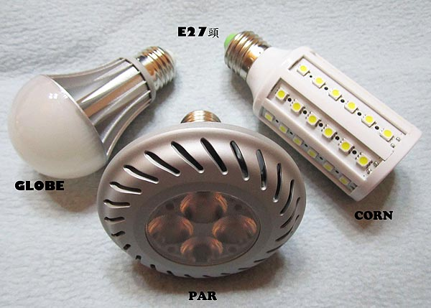
60 × 60 CM P/N:GWL-TB2010D
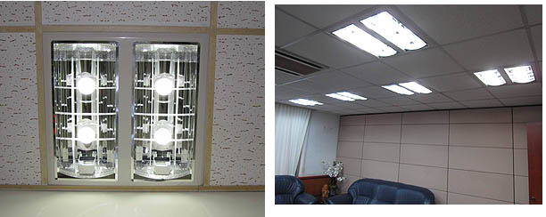
晉裕興業有限公司
221 臺灣新北市汐止區康寧街629號8樓 T：02-2695-0582(代表號) F：02-2695-8420
URL: www.gemmyworldwide.com.tw E-MAIL: GWECL@SEED.NET.TW

